卫生健康局2020年政府信息公开工作年度报告

一、总体情况
2020年度，抚远市卫生健康局按照市政府对政府信息公开工作的部署要求，以《中华人民共和国政府信息公开条例》为公开准则，积极开展政府信息公开工作， 坚持“公开为原则，不公开为例外”，充分保障公众知情权、参与权、表达权和监督权，积极做好主动公开工作，以市政府网站公开、双公示平台公开等多种形式进行政府信息公开工作，政府网站主动公开政府信息29条，按要求完成了政府信息公开工作任务。
二、主动公开政府信息情况
第二十条第（一）项
信息内容 | 本年新制作数量 | 本年新公开数量 | 对外公开总数量
规章 | 0 | 0 | 0
规范性文件 | 0 | 0 | 0
第二十条第（五）项
信息内容 | 上一年项目  数量 | 本年增/减 | 处理决定  数量
行政许可 | 33 | +5 | 194
其他对外管理服务事项 | 0 | 0 | 0
第二十条第（六）项
信息内容 | 上一年项目  数量 | 本年增/减 | 处理决定  数量
行政处罚 | 3 | +1 | 14
行政强制 | 0 | 0 | 0
第二十条第（八）项
信息内容 | 上一年项目数量 | 本年增/减
行政事业性收费 | 0 | 0
第二十条第（九）项
信息内容 | 采购项目  数量 | 采购总金额
政府集中采购 | 0 | 0
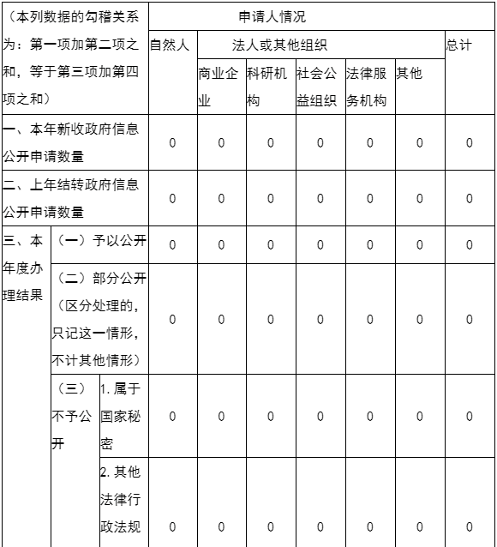
- 收到和处理政府信息公开申请情况

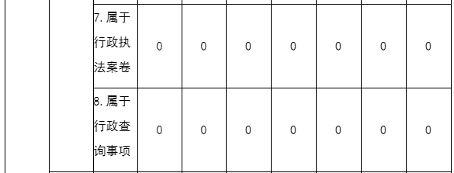
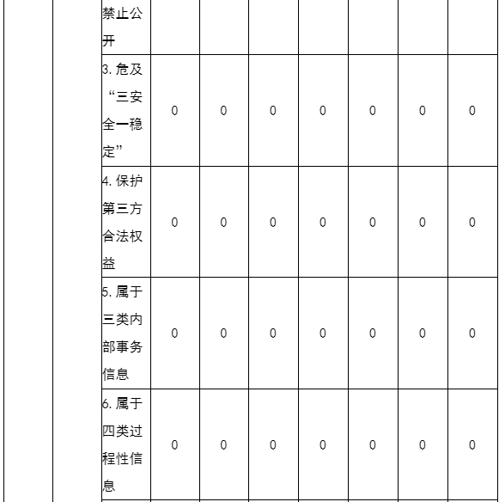

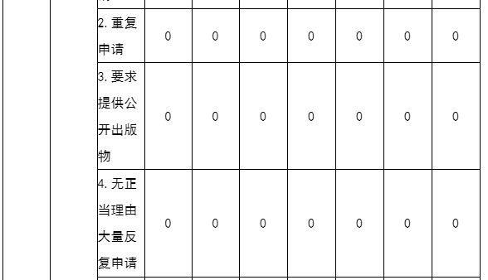
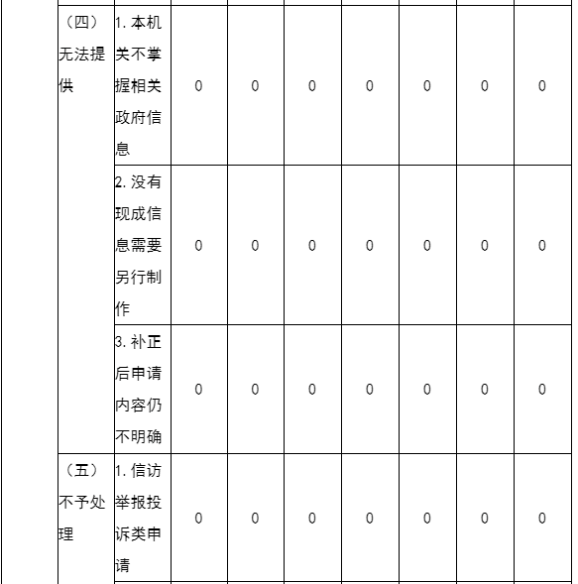
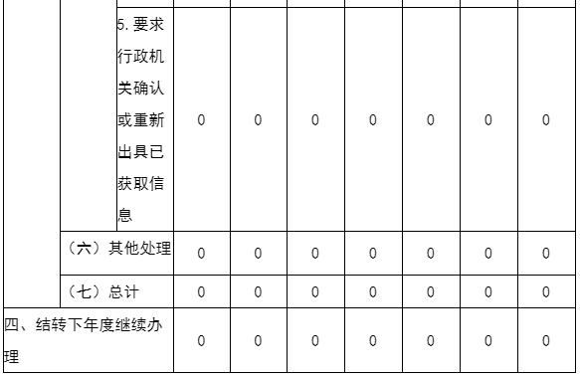
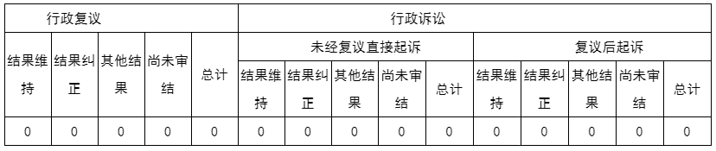
- 政府信息公开行政复议、行政诉讼情况
五、存在的主要问题及改进情况
存在的问题：一是各科室工作人员对政府信息公开工作意识强弱不一，认识有待进一步提高；二是信息公开内容广度和深度还不够；三是信息公开形式有待拓展。为此，我局下一步工作重点：一是加强信息联络人员与业务科室、有关单位的衔接与沟通，努力将信息收集与公开同步进行，确保信息的及时、准确、全面；二是加强对信息联络人员的培训，着力提高机关工作人员的信息公开意识，开展多种形式的交流，开阔工作人员视野，加强信息内容提炼和升华；三是通过增加公开栏等形式丰富政府信息公开渠道，积极探索新措施、新方法，丰富形式，创新手段。
六、其他需要报告的事项
我局无其他需要报告的事项。

